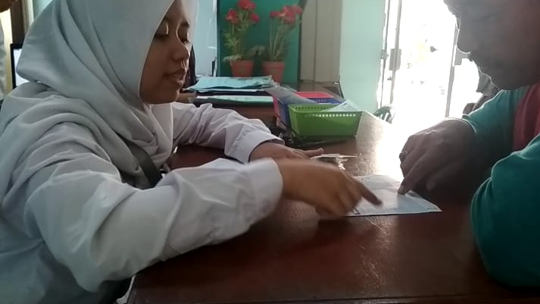
Inovasi Apoteker On Call Puskesmas Gunung Putri
Puskesmas Gunung Putri yang letaknya di pusat kota dengan jumlah kunjungan apsien cukup tinggi mengalami beberapa permasalahan terkait layanan kefarmasian. Setiap harinya puluhan orang mengantri untuk mendapatkan obat di Puskesmas. Keterbatasan SDM menjadi kendala tersendiri dalam memenuhi standar pelayanan kefarmasian kepada pasien. Hal utama yang memerlukan perhatian khusus adalah tentang pemberian informasi obat. Kegiatan ini sering sekali terabaikan karena tingginya permintaan obat dari pasien sehingga tenaga yang ada lebih fokus kepada penyediaan obat, informasi obat hanya diberikan sekilas sehingga banyak pasien yang kurang mengerti mengenai pemanfaatan obat. Terlebih lagi dengan kondisi pandemi Covid-19 ini yang meminimalkan pelayanan tatap muka sehingga dalam pelayanan kefarmasian tidak jarang petugas pun harus mengatur jarak dengan pasien hal ini menyulitkan juga petugas dalam memberikan edukasi yang efektif tentang pemanfaatan obat.

Sesuai dengan PerMenKes Nomor 73 Tahun 2016 tentang Standar Pelayanan Kefarmasian di Apotek, salah satu upaya apoteker dalam membantu masyarakat dalam menyelesaikan masalah terkait kesehatan dan pengobatannya serta dalam meningkatkan mutu kehidupan pasien adalah memberikan konseling terkait penggunaan obat yang benar. Konseling merupakan proses interaktif antara Apoteker dengan pasien/keluarga untuk meningkatkan pengetahuan, pemahaman, kesadaran dan kepatuhan sehingga terjadi perubahan perilaku dalam penggunaan obat dan menyelesaikan masalah yang dihadapi pasien.
Berdasarkan latar belakang tersebut, petugas apoteker Puskesmas Gunung Putri mencoba membuat inovasi untuk bagaimana pasien dapat berkomunikasi secara langsung melalui media komunikasi yang efektif sehingga pasien dapat lebih mudah mengetahui mengenai pemanfaatan obat dengan nama Apoteker On Call.

